EXCURSIONES 2026
USHUAIA - ARGENTINA

EXCURSIÓN | FECHA | ADULTO
Parque Nacional Tierra Del Fuego –  Medio Día | 01 Ene 2026 / 31 Mar 2026 | 87
Parque Nacional Tierra Del Fuego –  Medio Día | 01 Abr 2026 / 30 Jun 2026 | 98
Parque Nacional Tierra Del Fuego –  Medio Día | 01 Jul 2026 / 30 Sep 2026 | 108
Parque Nacional Tierra Del Fuego –  Medio Día | 01 Oct 2026 / 31 Dec 2026 | 120
Tren Del Fin Del Mundo  (Turista - Sólo Ida) | 01 Ene 2026 / 31 Mar 2026 | 69
Tren Del Fin Del Mundo  (Turista - Sólo Ida) | 01 Abr 2026 / 30 Jun 2026 | 77
Tren Del Fin Del Mundo  (Turista - Sólo Ida) | 01 Jul 2026 / 30 Sep 2026 | 85
Tren Del Fin Del Mundo  (Turista - Sólo Ida) | 01 Oct 2026 / 31 Dec 2026 | 94
Navegación Canal De Beagle / Isla De Lobos - Medio Día | 01 Ene 2026 / 31 Mar 2026 | 112
Navegación Canal De Beagle / Isla De Lobos - Medio Día | 01 Abr 2026 / 30 Jun 2026 | 123
Navegación Canal De Beagle / Isla De Lobos - Medio Día | 01 Jul 2026 / 30 Sep 2026 | 138
Navegación Canal De Beagle / Isla De Lobos - Medio Día | 01 Oct 2026 / 31 Dec 2026 | 153
Navegación Canal De Beagle CON Pinguinera - Medio Día | 01 Ene 2026 / 31 Mar 2026 | 191
Lagos Escondido & Fagnano –  Día Completo | 01 Ene 2026 / 30 Apr 2026 | 79

Tarifas sujetas a disponibilidad al momento de reservar y a reconfirmar en fechas o periodos especiales como: Semana Santa, Feriados, Congresos, Vacaciones de Invierno, Navidad, Año Nuevo, Carnaval, eventos deportivos etc.

PARQUE NACIONAL TIERRA DEL FUEGO: - MEDIO DÍA
A solo 12 km de Ushuaia se encuentra el Parque Nacional Tierra del Fuego, único en Argentina por combinar montañas, mar y bosque. El recorrido atraviesa el valle del Río Pipo y el Monte Susana hasta la estación del Ferrocarril Austral Fueguino, donde se puede optar por el Tren del Fin del Mundo (no incluido) o continuar en bus. Luego, se visitan los principales atractivos: Lago Roca y Bahía Lapataia, fin de la Ruta Nacional 3 y de la Panamericana. En cada parada se realizan breves caminatas para disfrutar del bosque y la fauna fueguina.
DETALLES DE LA EXCURSIÓN:
Incluye:
• Traslado ida y vuelta por hoteles céntricos.
• Guía español-inglés.
• Entrada al Parque Nacional Tierra del Fuego.
No incluye:
• Almuerzo
• Ticket del tren del Fin del Mundo.
• Ingresos no detallados y souvenirs.
Duración estimada: 5 horas.
Días de operación: diarias todo el año.
Observaciones: Servicio SIB (compartido). Mínimo 02 pasajeros


TREN DEL FIN DEL MUNDO: (SUPLEMENTO)
Turista, solo ida. Se combina con la excursión regular al Parque Nacional Tierra del Fuego.
Dentro de la excursión al Parque Nacional Tierra del Fuego, se puede optar por viajar en el histórico Tren del Fin del Mundo, con un recorrido de 1 hora por parte del antiguo trazado del presidio de Ushuaia. Durante el trayecto se atraviesan paisajes naturales y se realiza una parada en la Cascada La Macarena, con relatos históricos a cargo del guía.
El tren, único medio ecológico que permite acceder a esta zona del parque, ofrece vagones con ventanales panorámicos, calefacción y audio en 9 idiomas. Algunos coches están adaptados para pasajeros con movilidad reducida.
Servicio Turista:
• Ticket en vagones con calefacción y amplios ventanales.
• Audio guía multilingüe (9 idiomas: español, inglés, portugués, francés, italiano, alemán, chino, ruso y japonés).
• Esta excursión no se vende sola, se confirma únicamente combinada con la excursión regular al Parque
Nacional Tierra del Fuego.
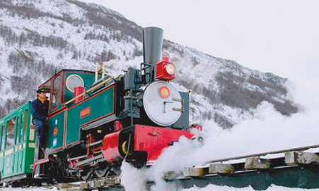

NAVEGACIÓN CANAL DE BEAGLE / ISLA DE LOBOS:
La excursión parte del Puerto de Ushuaia, ofreciendo una vista panorámica de la ciudad y sus montañas. Navegando por el Canal Beagle, se visitan las Islas Bridges, hogar de cormoranes, lobos marinos y diversas aves. Si el clima lo permite, se desembarca en la Isla Mary Ann para una caminata con vistas únicas de la Cordillera de los Andes.
El recorrido continúa hasta el famoso Faro Les Éclaireurs, símbolo del Fin del Mundo, rodeado de fauna marina y escenario del naufragio del Monte Cervantes. El regreso bordea la costa norte del canal, pasando por la Estancia Túnel y Playa Larga, completando un paseo inolvidable por la Patagonia austral.
DETALLES DE LA EXCURSIÓN:
Incluye:
• Traslado ida y vuelta por hoteles céntricos.
• Guía español-inglés.
• Tasa de embarque.
No incluye:
• Almuerzo
• Ingresos no detallados y souvenirs.
Duración estimada: 3 horas.
Días de operación: dos salidas diarias todo el año (AM / PM). De abril a septiembre: 10 hs y 15 hs. De octubre a
marzo: 09:30 hs y 15:30 hs.
Observaciones: Servicio SIB (compartido). Mínimo 02 pasajeros.
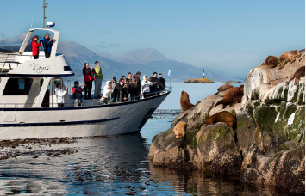

NAVEGACIÓN CANAL BEAGLE & PINGÜINERA ISLA MARTILLO:
Sólo de noviembre a marzo.
La excursión parte del Puerto de Ushuaia, ofreciendo vistas panorámicas de la ciudad, el antiguo presidio, el Museo del Fin del Mundo y los montes Olivia y Cinco Hermanos.
Navegando por el Canal Beagle, se visitan las Islas Bridges, hogar de cormoranes, lobos marinos y diversas aves australes. El recorrido continúa hacia el Faro Les Éclaireurs, símbolo de Ushuaia, donde también se observan restos del naufragio del Monte Cervantes.
Siguiendo la travesía, se bordean poblados y estancias costeras hasta llegar a la Isla Martillo, donde habita una colonia de pingüinos magallánicos, junto a ejemplares papúa y, ocasionalmente, pingüinos rey.
El regreso a Ushuaia completa un paseo inolvidable por la naturaleza y fauna del Canal Beagle.
DETALLES DE LA EXCURSIÓN:
Incluye:
• Traslado ida y vuelta por hoteles céntricos.
• Guía español-inglés.
• Tasa de embarque.
No incluye:
• Almuerzo
• Ingresos no detallados y souvenirs.
Duración estimada: 6 horas.
Días de operación: dos salidas diarias de noviembre a marzo (AM/PM). De 09 a 15 hs aproximadamente y de 15 a 21hs aproximadamente.
Observaciones: Servicio SIB (compartido). Mínimo 02 pasajeros.
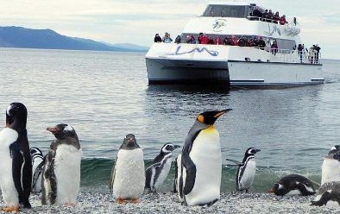

LAGO ESCONDIDO & FAGNANO:
De octubre a mayo (según condiciones climáticas de acceso a Lago Fagnano).
Este recorrido panorámico parte de Ushuaia por la Ruta Nacional N°3, atravesando valles glaciarios como Carbajal, Tierra Mayor y Las Cotorras, que en invierno se convierten en centros de actividades invernales.
El trayecto pasa por el Cerro Castor y asciende hasta el Paso Garibaldi, desde donde se disfrutan vistas únicas del Lago Escondido y, si el clima lo permite, del Lago Fagnano.
El recorrido continúa hasta la costa del Lago Fagnano, uno de los más extensos de Argentina. De regreso, se realiza una parada en un centro invernal, con la posibilidad de degustar el típico cordero fueguino asado (almuerzo opcional, no incluido).
DETALLES DE LA EXCURSIÓN:
Incluye:
• Traslado ida y vuelta por hoteles céntricos.
• Guía español-inglés.
No incluye:
• Almuerzo
• Ingresos no detallados y souvenirs.
• Actividades opcionales.
Duración estimada: 7 horas.
Días de operación: diarias de mediados de octubre a mayo (según condiciones climáticas de acceso a Lago Fagnano).
Horario: de 09 a 15.30 hs aprox.
Observaciones: Servicio SIB (compartido). Mínimo 02 pasajeros.

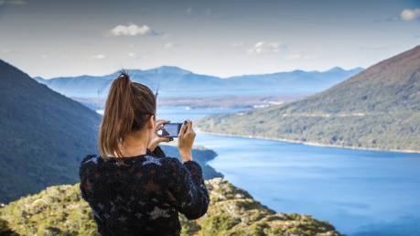

GENERALES:
- Todos los traslados aplican desde hoteles céntricos.
- Política de menores: Hasta 2 años sin cargo.
- Tarifas de las excursiones en regular o privado según su elección.
- Programa no aplica en temporada alta o feriados largos.
- Mínimo 2 pasajeros.
- Hasta 2 años free y de 3 años en adelante pagan tarifa normal al igual que los adultos.
- Tarifa sujeta a cambios o modificaciones, tarifa por web.
- Tarifas por persona.
- Comisionable 10%, según convenio de los servicios incluido IGV.
- Para pagos en SOLES, aplicará según tipo de cambio del día. Consultar.
- Precios especiales para pagos en efectivo, o deposito en cuentas bancarias.
- Referente a los horarios de las Excursiones en Servicio Regular: Se informa que el punto de encuentro para las excursiones es la Recepción del hotel. Los Pasajeros que no se presenten en recepción al horario marcado, la empresa asumirá que los mismos han desistido del tour. No correspondiendo reintegro alguno, ni reclamos posteriores.

PRECIOS ESTÁN SUJETOS A MODIFICACIONES SIN PREVIO AVISO, POR DISPONIBILIDAD DE SERVICIOS, REAJUSTES MONETARIOS O MODIFICACIONES FINALES EN ITINERARIO Y/O SERVICIOS.

